**Julia FAVREL**

***IG3***

**PROJET WEB/SQL**

L’orge Sucrée

URL : http://club-orgesucreeserv.rhcloud.com/

REMERCIEMENTS

Je souhaite remercier mes camarades d’IG3 qui ont su m’apporter conseils et réconfort. Mais je souhaite tout particulièrement remercier Jean Miquel et Baptiste Vautrin pour leur aide précieuse.

PROJET

Le projet WEB/SQL est un projet donné aux étudiants de 3ème année en Informatique et Gestion à Polytech Montpellier. Ce projet a pour objectif de créer un site web accessible en ligne et utilisant cinq tables dans sa base de donnée dans un délai restreint.

Le but de ce projet est d’initier les étudiants au web mais surtout de les mettre en conditions de travail professionnelles. Ainsi en une quinzaine de jours les étudiants doivent apprendre un langage et le mettre en pratique.

Le sujet étant libre, j’ai décidé d’aider mon centre équestre en lui proposant un site permettant de gérer ses évènements.

**SOMMAIRE**

I . ANALYSE 4

1. Cahier des charges 4

1) Le client 4

2) Mon objectif 4

2. Merise 5

4. Présentation visuelle 8

II. Conception 12

1. Base de donnée 12

1) Présentation 12

2) Trigger 13

2. Architecture 13

3. Cookie et sécurité 14

III. Conclusion 15

# I . ANALYSE

## 1. Cahier des charges

### Le client

Depuis maintenant 13 ans je monte à cheval dans un centre équestre situé à côté de Carcassonne. J’ai pu voir cette petite entreprise familiale évoluer et s’agrandir pour devenir aujourd’hui un centre équestre conséquent (avec environs 90 chevaux) mais également un élevage produisant des chevaux de compétition.

Ce centre équestre propose de nombreuses activités auxquelles peuvent participer tous les adhérents (des concours, des randonnées, des stages, des jeux …). Cependant la gestion de ces évènements est compliquée, en effet, le seul moyen de communication avec les parents ou élèves est un tableau sur lequel toutes les informations sont affichées.

### Mon objectif

Pour faciliter la gestion des inscriptions aux divers évènements mais aussi pour les tenir informé facilement de toute activité (sans avoir à se déplacer au centre équestre pour consulter le tableau) j’ai décidé de créer un site internet répondant à ces problèmes.

La propriétaire et monitrice du centre équestre étant seule à gérer ces inscriptions, ce site web lui permettra de valider des inscriptions, de connaître qui participe à un événement mais aussi de gérer les places restantes.

Elle pourra ajouter des activités, les modifier et ainsi tenir ses clients au courant de l’activité du centre équestre.

Par la suite j’aimerai améliorer ce site internet afin de gérer des payements en ligne.

Utilisateurs, il en existe trois types voici leurs fonctionnalités :

- *Visiteur* : ayant accès uniquement aux évènements publiés sur le site pour les consulter

- *Adhérent*: client s’étant enregistré puis connecté sur le site et pouvant s’inscrire à un évènement puis consulter ses réservations.

- *Administratrice*: Fanny (l’unique administratrice) ma monitrice qui aura accès à la liste des clients inscrits, qui pourra gérer les activités publiées et qui pourra valider ou non une demande d’inscription.

## 2. Merise

Une personne est un client enregistré sur le site, il peut faire une demande d’inscription sur un événement. Par la suite l’administratrice qui est également une personne, valide la demande d’inscription ce qui crée une vraie inscription, qui décrémente le nombre de places disponibles pour l’événement et supprime la demande d’inscription.

Le MLR est le suivant :

PERSONNE(idPerson, password , firstName, lastName, birthDate, mail, phone)

ADMINISTRATEUR(#idAdmi)

EVENT(idEvt, nameEvt, descEvt, placeEvt, priceEvt, dateEvt, nbEvt)

PREINSCRIPTION(#idClient, #idEvent, dateRegistration)

INSCRIPTION(#idClient, #idEvent)

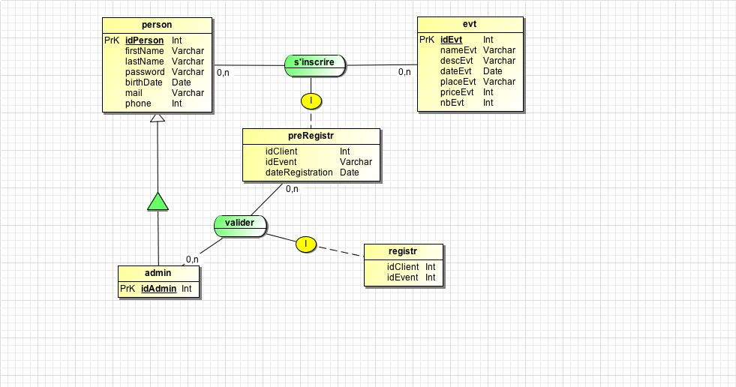

Une personne s’identifie sur le site à l’aide de son idPerson (son pseudo qui est unique) et de son password. J’ai choisi le pseudo comme identifiant car dans le centre équestre il y a beaucoup d’enfants de la même famille qui monte à cheval, les enfants utiliseront donc le mail de leur parents mais un pseudo propre à eux même.

Lorsqu’un adhérent (person) appuie sur le bouton « S’incrire » à un événement particulier, cela crée une pré-inscription (preRegistr) qui est envoyé au profil de l’administratrice. Celle-ci l’accepte ou la refuse, si elle l’accepte cela crée une inscription, diminue le nombre de places disponibles à cet événement et supprime la pré-inscription. L’adhérant a alors son inscription dans son onglet « Mes inscriptions » du site.

Il y a 5 tables dans ma base de données :

person

* idPerson : identifiant unique d’une personne, c’est le pseudo
* password : mot de passe utilisé pour se connecter
* firstName : prénom du client
* lastName : nom du client
* birthdate : date d’anniversaire
* mail : adresse email
* phone : numero de téléphone

admin

* idAdmin : identifiant, clé étrangère de person (car admin hérite de person)

evt

* idEvt : identifiant unique d’un évènement
* nameEvt : nom de l’événement (concours, stage ..)
* descEvt : description plus précise, niveau requis..
* placeEvt : lieu de l’évènement
* priceEvt : prix
* dateEvt : date
* nbEvt : nombre de place restante pour l’événement

preRegistr

* idClient : identifiant du client demandant la réservation
* idEvent : identifiant de l’événement
* dateRegistration : date de la demande d’inscription

registr

- idClient : identifiant du client ayant réservé

- idEvent : identifiant de l’événement réservé

## 4. Présentation visuelle

Etranger :

Lorsqu’un internaute arrive sur le site web, la page d’accueil s’affiche avec tous les évènements (classés par date croissante). Il peut simplement les consulter et accéder à l’onglet « Connexion » qui permet de se connecter ou bien d’accéder au formulaire d’inscription.

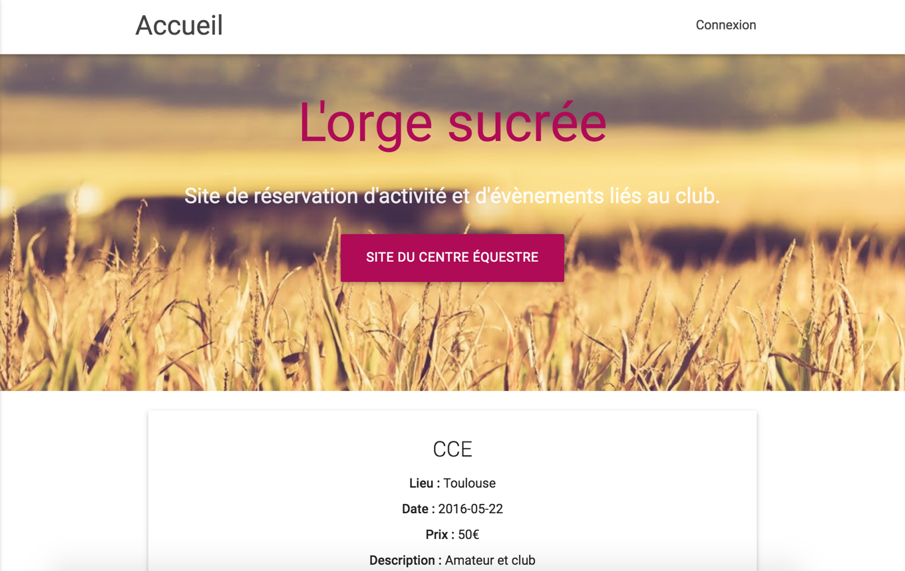

Adhérent :

Une fois connecté, si l’adhérent n’est pas un administrateur, il a accès à la page d’accueil mais cette fois-ci, il peut s’inscrire à un événement grâce à un bouton « S’inscrire ». Il peut également accéder à l’onglet « Mes inscriptions » où sont répertoriées ses inscriptions en attente de validation et ses inscriptions validées.

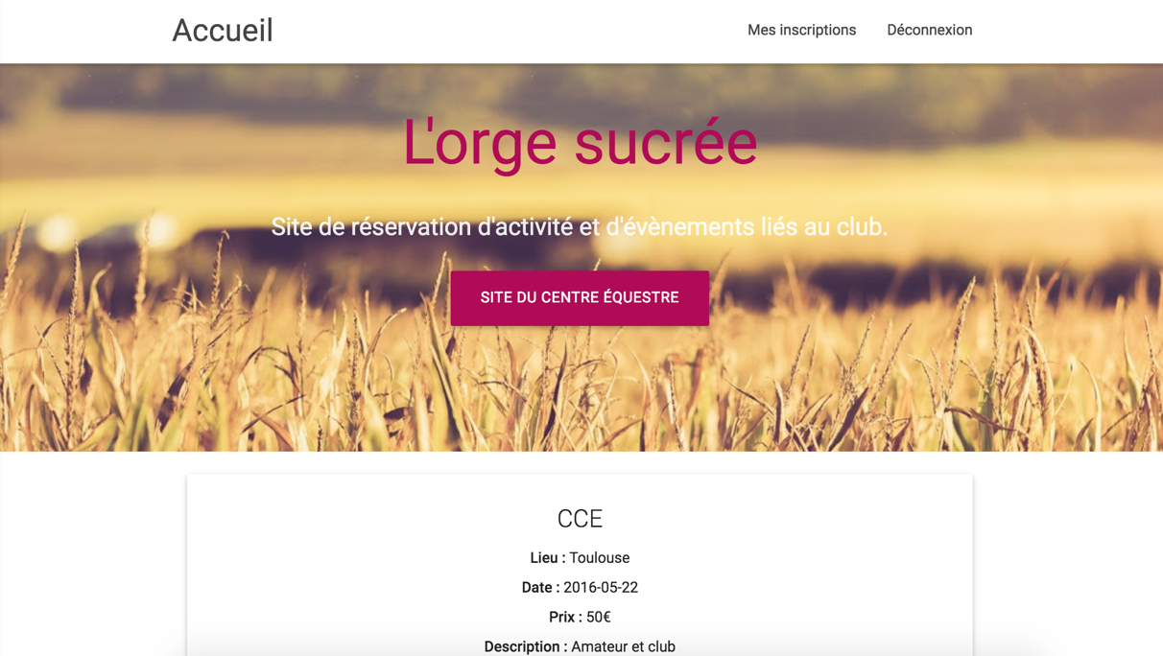

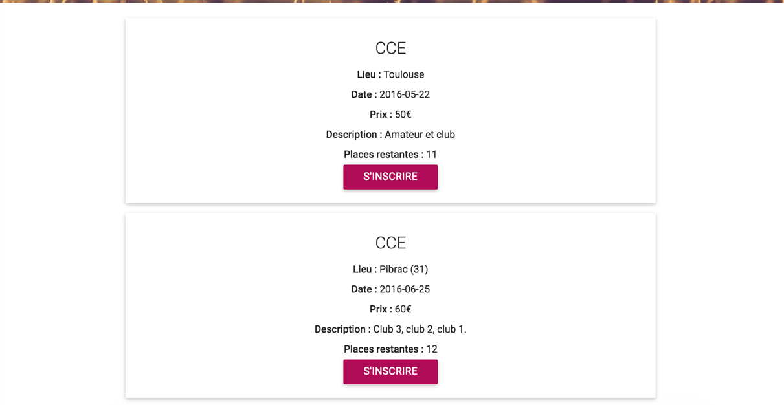

# 

Administrateur :

L’administratrice à accès à de nombreux onglets :

* « Clients » qui répertorie tous les adhérents (classés par ordre alphabétique par nom) s’étant inscrit via le formulaire d’inscription, l’administratrice peut modifier le nom, prénom, téléphone et mail de chaque client ou même le supprimer.

Elle peut également les rechercher par nom ou prénom à l’aide de la barre de recherche.

* « Evènements » qui répertorie tous les évènements (classés par date) créés et enregistrés dans la base de donnée. L’administratrice peut les modifier, les supprimer ou en ajouter des nouveaux.

Elle peut également les rechercher par nom ou lieu à l’aide de la barre de recherche.

* « Participants » permet de visualiser quels sont les participants de chaque événement.
* « Pré-Inscription » recueille les demandes d’inscription qu’on fait les clients. L’administratrice peut les valider (ce qui les transformera en inscription) ou les supprimer.
* « Inscription » recueille toutes les inscriptions qui ont été validées. L’administratrice peut les supprimer.

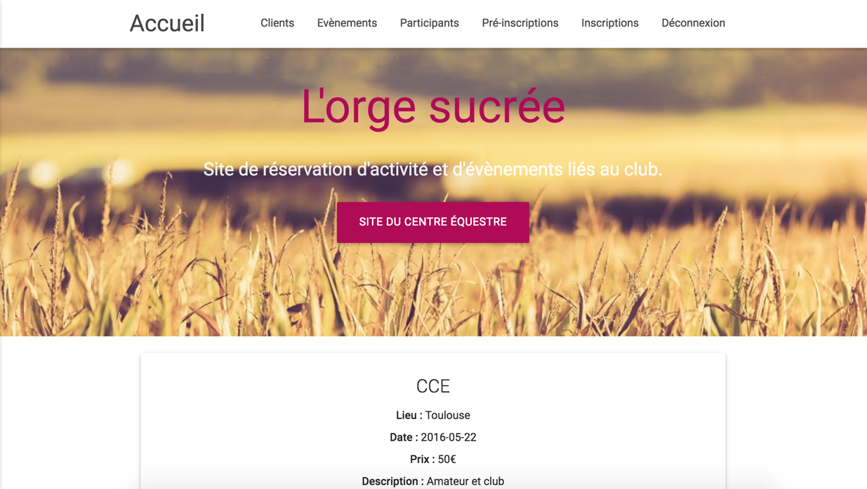

Une fois connecté adhérents et administrateur ont accès à un bouton de déconnexion.

***Remarque :*** Concernant les administrateurs : Une seule administratrice est entrée dans la base de donnée : ma monitrice et propriétaire de centre équestre. D’un accord convenu, elle est la seule à avoir accès à un compte utilisateur. Il est donc normal de ne voir apparaître aucune possibilité de modification, d’ajout ou de suppression sur cette table.

# II. Conception

## Base de donnée

1. Présentation

J’ai choisi d’utiliser la base de données MySql car elle est simple d’utilisation et contient le gestionnaire graphique phpMyAdmin qui facilite beaucoup le travail.

Pour m’y connecter depuis mon code php, j’ai utilisé PDO (Php Data Object) est une extension définissant l’interface pour accéder à la base de données avec php.

Pour cette base de données j’ai choisi le moteur de stockage InnoDB qui permet des transactions ACID (Atomiques, Cohérentes, Isolées et Durables) et la gestion des clés étrangères.

J’ai ensuite utilisé OpenShift pour héberger pour siteWeb.

### Trigger

Ma base de données comporte 3 triggers :

* Lorsque l’administratrice valide une pré-inscription, le model transforme la pré-inscription en inscription (en l’insérant dans la table register). Le trigger supprime la pré-inscription juste après l’insertion dans la table register.
* Lors d’une insertion dans la table register (lorsque qu’un adhérent est inscrit à un événement) le trigger décrémente le nombre de place disponible à cet événement.
* Lors d’une suppression d’une inscription à un événement (table register), le trigger augmente le nombre de places disponibles à cet événement.

## Architecture

Mon site est organisé suivant le modèle MVC. En effet d’un côté se trouvent les views, c’est la partie html, la façade que voit l’utilisateur.

Lorsque ce dernier appuie sur un bouton, les informations sont envoyées au controller. Le controller c’est un peu comme le chef d’orchestre, il va chercher ce dont il a besoin dans le model, le récupère et le retourne à la view.

Pour finir le model, c’est lui qui s’occupe de toutes les interactions avec la base de données, il récupère, envoie ou modifie des données.

## Cookie et sécurité

Afin de pourvoir se connecter et accéder à l’espace membre ou

administrateur, j’ai mis en place l’utilisation de cookies. Lorsqu’un membre se connecte, un cookie est créé avec le pseudo (qui est l’identifiant de la personne) mais celui-ci est crypté avec sha1. Je vérifie ensuite que ce dernier soit bien enregistré dans la base de données et que les mots de passes (également cryptés avec sha1) correspondent.

Utiliser sha1 pour crypter mot de passe et pseudo dans ma base de données permet d’éviter à un pirate ayant pu accéder à ma base de données de lire ces informations privées des clients.

La sécurité n’est pas optimale, c’est pourquoi j’ai l’intention de continuer à travailler dessus après la remise du projet.

# III. Conclusion

Ce site web a été ma première expérience en php, je n’avais jamais appris ni codé dans ce langage. J’ai alors dû, en deux semaine, apprendre le langage php, l’utilisation des cookies (qui m’ont posé d’énormes problèmes), l’utlisation de framework comme Materialize ou Bootstrap mais également l’utilisation d’une base de données, ainsi que la mise en ligne du site sur un serveur.

Ce projet fut intense et parsemé d’embuches mais je suis très fière d’être arrivé au bout et d’avoir réussi à faire ce site.

Ce site est destiné à aider ma monitrice d’équitation qui est aussi une très bonne amie, je vais donc continuer à l’améliorer durant mon temps libre afin qu’il soit optimal pour son utilisation.